3^{ο} ΓΥΜΝΑΣΙΟ ΝΑΟΥΣΑΣ

ΠΡΑΚΤΙΚΟ
ΕΠΙΛΟΓΗΣ ΠΡΑΚΤΟΡΕΙΟΥ ΓΙΑ ΤΗΝ ΗΜΕΡΗΣΙΑ ΕΚΠΑΙΔΕΥΤΙΚΗ ΕΠΙΣΚΕΨΗ ΤΗΣ ΟΜΑΔΑΣ ΠΕΡΙΒΑΛΛΟΝΤΙΚΗΣ ΕΚΠΑΙΔΕΥΣΗΣ ΣΤΟ ΚΠΕ ΒΕΛΒΕΝΤΟΥ 25/2/2014

Στη Νάουσα και στο γραφείο του 3^{ου} Γυμνασίου, σήμερα Δευτέρα 27 Ιανουαρίου 2014 και ώρα 11.35 συνεδρίασε η επιτροπή, που ορίστηκε με την πράξη 2/21-1-2014 του διευθυντή, αποτελούμενη από τους:
- Κύρου Νικόλαο, διευθυντή, ως πρόεδρο.
- Κάγκα Δημήτριο, καθηγητή, ως αντιπρόεδρο.
- Καρβουνίδου Μάρθα, καθηγήτρια, ως μέλος.
- Μπέκα Απόστολο, πρόεδρο του Συλλόγου Γονέων, ως μέλος.
- Δημούλα Ελισάβετ, μαθήτρια, πρόεδρο της Ομάδας ΠΕ, ως μέλος.
με θέμα: «Επιλογή πρακτορείου για την πραγματοποίηση ημερήσιας Εκπαιδευτικής Επίσκεψης της Ομάδας ΠΕ στο ΚΠΕ Βελβεντού την 25/2/2014
Η Επιτροπή έχοντας υπόψη την προσφορά των πρακτορείων
1. Matakias Tours, Ματακιά Μαρία
2. ΤΣΕΑΣ – ΟΙΚΟΝΟΜΟΥ Ι. Ο.Ε.
3. Ράλλη Κ. Ελισάβετ
4. Γ & Μ. ΙΩΑΝΝΙΔΟΥ Ο.Ε. (Κατσιώκαλης τράβελ)
Αποφασίζει ομόφωνα την ανάθεση της εκδρομής στο πρακτορείο Matakias Tours, διότι είναι οικονομικά συμφέρουσα και πληροί τους όρους της Υ.Α. 129287/Γ2/02-12-2011, άρθρο 14
Το πρακτικό αυτό, αφού συντάχθηκε, διαβάστηκε και υπογράφεται:

- Κύρου Νικόλαος

2. Κάγκας Δημήτριος

3. Καρβουνίδου Μάρθα

4. Μπέκας Απόστολος

5. Δημούλα Ελισάβετ

ΠΡΟΣΦΟΡΕΣ ΠΡΑΚΤΟΡΕΙΩΝ

1.
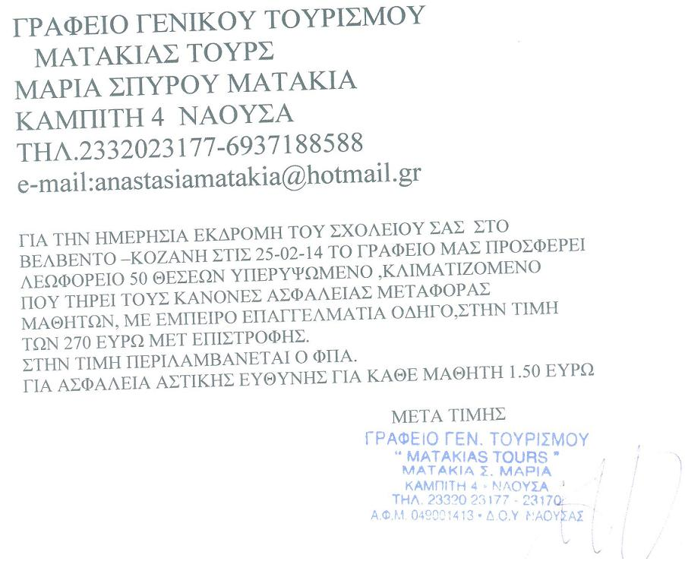

2.

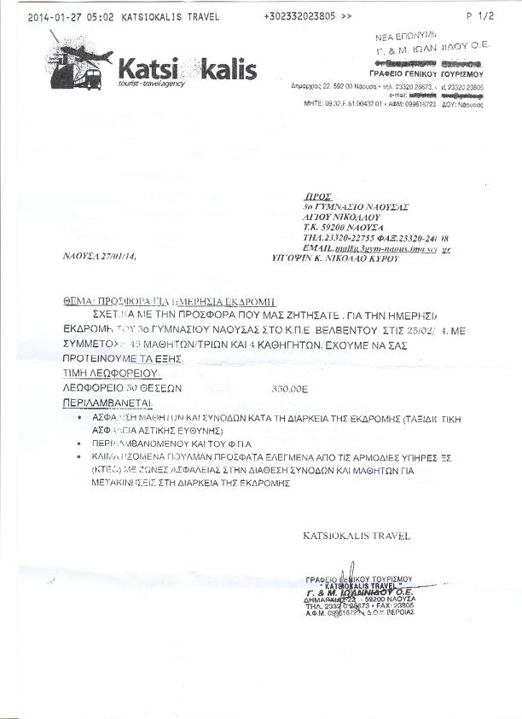

3

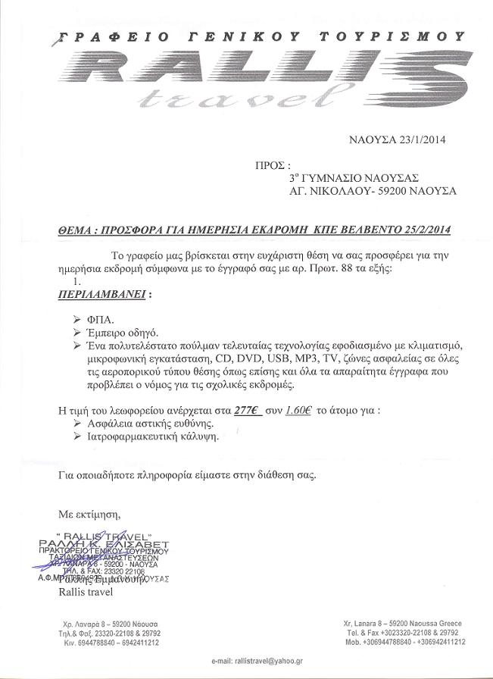

4.
